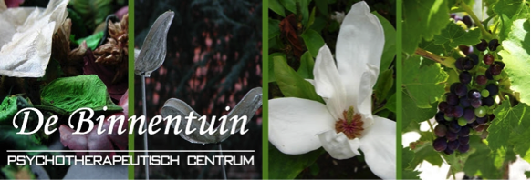

LIVE training Focusing Niveau 2
In deze training gaan we de basisaspecten van Focusing verder uitdiepen en inoefenen. Je ontwikkelt je verder tot een zorgzame begeleider die niet-oordelend kan aanwezig zijn bij het focusingproces van jezelf en de ander. Bijzondere aandacht gaat naar het begrip Self-in-Presence. Daarnaast leer je ook de focusing-basishouding inzetten in het leven van alledag.
Na deze workshop Focusing Niveau 2, sta je nog steviger in je schoenen om verder zelfstandig te focussen, bij voorkeur in een focusingpartnerschap.
Deze opleiding loopt verspreid over 4 halve dagen
Locatie: Psychotherapeutisch Centrum De Binnentuin
Spoorwegstraat 8, 3370 Boutersem
www.binnentuinboutersem.be

Data: woensdagen 01/03, 15/03, 22/03 en 29/03/2023
telkens van 13.30 tot 16.30 (incl. koffie/theepauze)

Kostprijs: 235 euro, koffie/thee en versnaperingen inbegrepen
- 20 euro vroegboekkorting t.e.m. 08/02/2023
- 30 euro studentenkorting (niet combineerbaar met vroegboekkorting)

Voorwaarde: je hebt de basistraining (Niveau 1) gevolgd bij een erkend focusingtrainer.
Trainer: Ingrid De Witte (cliëntgericht-experiëntieel en existentieel counselor, focusingtrainer)
Inschrijving of meer info: ingrid.de.witte@telenet.be

